TRƯỜNG ĐẠI HỌC BÁCH KHOA HÀ NỘI
Viện Công nghệ thông tin và Truyền thông

Tài liệu mô tả thiết kế phần mềm
(Software Design Description)
Phiên bản 1.0

PHẦM MỀM QUẢN LÝ
THƯ VIỆN
Môn: Thiết kế xây dựng phần mềm

Nhóm 11
Vũ Văn Kiên 20152084
Thân Tài Linh 20152230
Nguyễn Thị Linh 20146429

Hà Nội, ngày 16 tháng 5 năm 2018
Mục lục

Mục lục 1
1 Giới thiệu 3
1.1 Mục đích 3
1.2 Phạm vi 3
1.3 Từ điển thuật ngữ 3
1.4 Tham khảo 3
2 Thiết kế kiến trúc 3
2.1 Lựa chọn kiến trúc phần mềm 3
2.2 Thiết kế tổng quan 4
2.3 Thiết kế chi tiết gói 6
2.3.1 Biểu đồ chi tiết gói tổng quan 6
2.3.2 Biểu đồ chi tiết gói chi tiết 7
2.4 Biểu đồ tương tác 13
2.4.1 Kích hoạt thẻ : 13
2.4.2 Thêm bản copy 13
2.4.3 Mượn sách đã đăng ký 14
2.4.4 Mượn sách chưa đăng ký 14
2.4.5 Đăng ký mượn sách 15
2.4.6 Hủy đăng ký sách 16
2.4.7 Cập nhật thông tin thẻ mượn 16
2.4.8 Đăng ký mượn sách 17
2.4.9 Xem sách đã đăng ký mượn 17
2.4.10 Hủy đăng ký mượn sách 18
2.4.11 Thêm sách 18
2.4.12 Tìm kiếm thông tin trả 19
2.4.13 Trả sách 19
2.4.14 Tìm kiếm sách 20
3 Thiết kế giao diện 21
3.1 Giao diện người dùng 21
3.1.1 Biểu đồ dịch chuyển màn hình 21
3.1.2 Thiết kế giao diện 21
4 Thiết kế lớp 26
4.1 Biểu đồ lớp thiết kế 26
4.2 Thiết kế lớp chi tiết 27
4.2.1 Thiết kế lớp User 27
4.2.2 Thiết kế lớp Account 28
4.2.3 Thiết kế lớp BorrowCard 28
4.2.4 Thiết kế lớp BookCopy 29
4.2.5 Thiết kế lớp Librarian 30
4.2.6 Thiết kế lớp Loan 30
4.2.7 Thiết kế lớp ReturnLoan 31
4.2.8 Thiết kế lớp RegisteBorrow 31
5 Thiết kế mô hình dữ liệu 32
5.1 Biểu đồ thực thể liên kết 32
5.2 Thiết kế chi tiết bảng 33

Giới thiệu

Mục đích
Mục đích của tài liệu này là để đưa ra mô tả chi tiết cho việc thiết kế phần mềm quản lý thư viện. Tài liệu này sẽ giúp người đọc có cái nhìn tổng quan về các tính năng của hệ thống, giao diện của hệ thống, cũng như chức năng của hệ thống, mô hình của phần mềm

Phạm vi
Phần mềm quản lý thư viện giúp cho học sinh, sinh viên, những người có nhu cầu đọc sách có thể tìm kiếm thông tin sách, đăng ký mượn và mượn sách tại thư viện và hỗ trợ thủ thư trong việc quản lý sách và thủ tục mượn trả tại thư viện.
Bên cạnh đó, tài liệu này giúp cho các nhà phát triển đầu tư có cái nhìn tổng quan về các chức năng và ứng dụng của phần mềm.Từ đó, đầu tư, tiếp tục phát triển phần mềm với các tính năng hỗ trợ mạnh mẽ hơn

Từ điển thuật ngữ

Tham khảo

Thiết kế kiến trúc

Lựa chọn kiến trúc phần mềm
Với ứng dụng quản lý thư viện này, nhóm em quyết định áp dụng mô hình 3 lớp. Cấu trúc 3 lớp chia làm 3 phần đó là Data, Presentation, Business Logic.
- Data là thành phần chứa tất cả các nghiệp vụ logic, phương thức xử lý, truy xuất database, đối tượng mô tả dữ liệu như các class
- Presentation : hiển thị các thành phần giao diện để tương tác với người dùng như tiếp nhận thông tin, thông báo lỗi, …
- Business Logic thực hiện các hành động nghiệp vụ của phần mềm như tính toán, đánh giá tính hợp lệ của thông tin, … Trả về kết quả từ đó View thực hiện thông báo , cập nhật giao diện.
Nhóm em lựa chọn mô hình 3 lớp vì một phần là để tìm hiểu và học cách triển khai thành thạo mô hình 3 lớp và một điểm mạnh của mô hình 3 lớp đó là các thành phần chia độc lập nên dễ làm việc nhóm hơn .
Áp dụng mô hình này nhóm em triển khai với :
- Thành phần Presentation: các class thuộc về giao diện , các form jframe ví dụ : ManagerBookForm.java, ActivateCardForm.java……….
- Thành phần Business Logic : các class BookController, CardController,BookCopyController…..
- Thành phần Data: gồm các lớp trong pakage model là cái đối tượng cụ thể ví dụ Book, BookCopy,BorrowCard… và Interface dạng ObjectDao ví dụ như MysqlBookDao chính là giao diện để 1 class MysqlBookDao thực thi giao diện , triển khai các hàm định nghĩa trong interface. Ở đây MysqlObjectDao có nhiệm vụ kết nối truy vấn cơ sở dữ liệu, đáp ứng các nhiệm vụ mà các thành phần Business Logic gửi đến Model.

Thiết kế tổng quan
Hệ thống được chia thành các tầng dựa theo mô hình 3 lớp :
Dưới đây là biểu đồ gói thể hiện liên kết giữa các gói.Mỗi gói được thiết kế dựa theo mô hình 3 lớp.
- Gói User : Bao gồm các class liên quan đến đối tượng User.
- Gói Librarian : Bao gồm các class liên quan đến đối tượng Librarian.
- Gói Card : Bao gồm các class liên quan đến đối tượng BorrowCard.
- Gói Book : Bao gồm các class liên quan đến đối tượng Book và 2 gói con Category và Publisher.
- Gói BookCopy : Bao gồm các class liên quan đến đối tượng BookCopy.
- Gói Registe : Bao gồm các class liên quan đến đối tượng Registe.
- Gói Loan : Bao gồm các class liên quan đến đối tượng Loan.
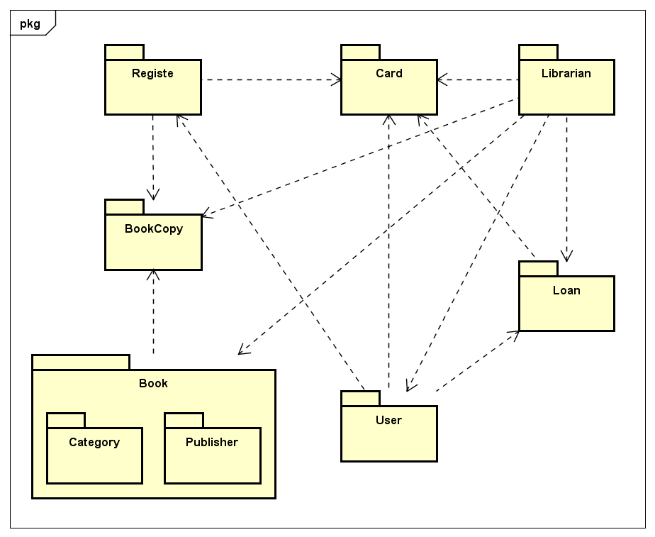
Hình 1 Ví dụ biểu đồ phụ thuộc gói.

Thiết kế chi tiết gói

Biểu đồ chi tiết gói tổng quan
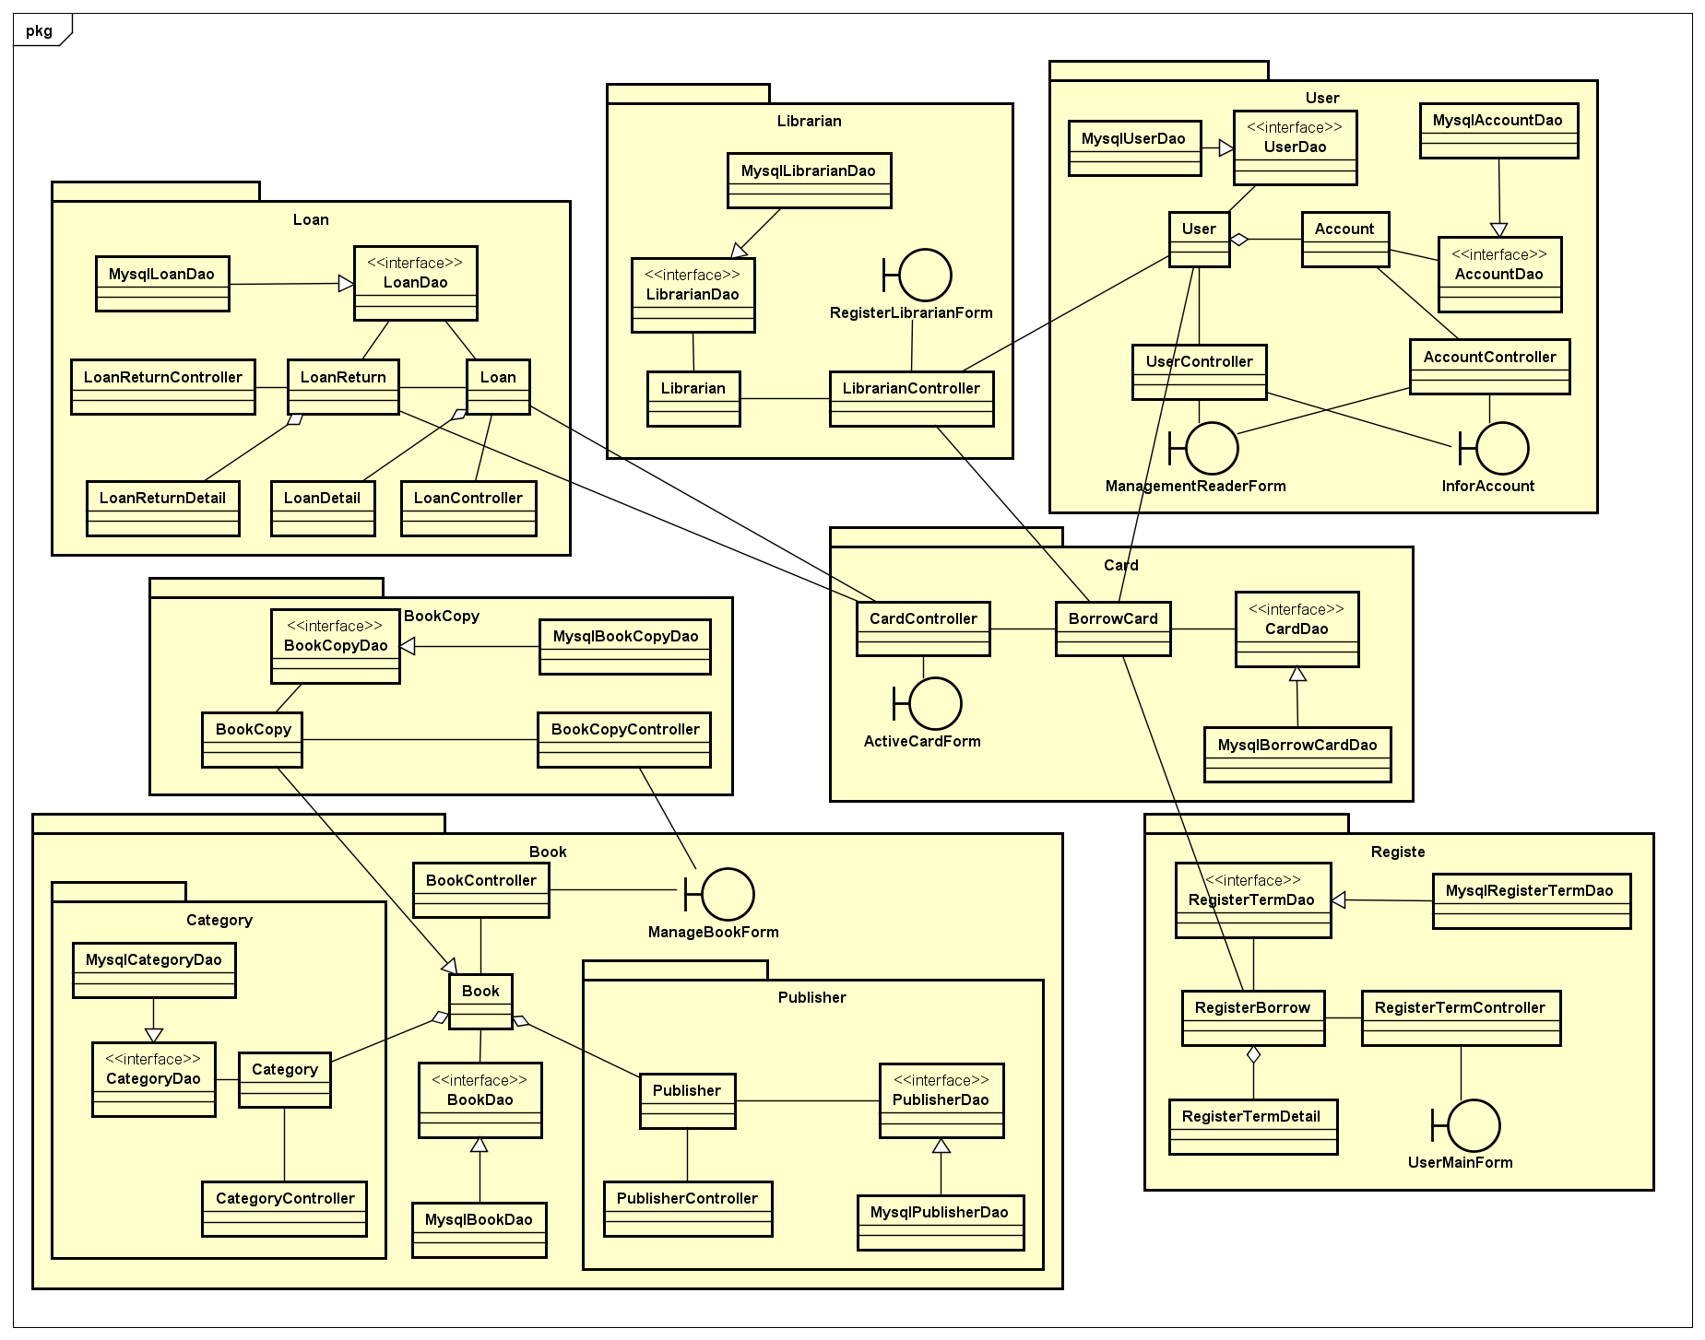
Hình 2 Ví dụ thiết kế gói.

Biểu đồ chi tiết gói chi tiết

Gói User :
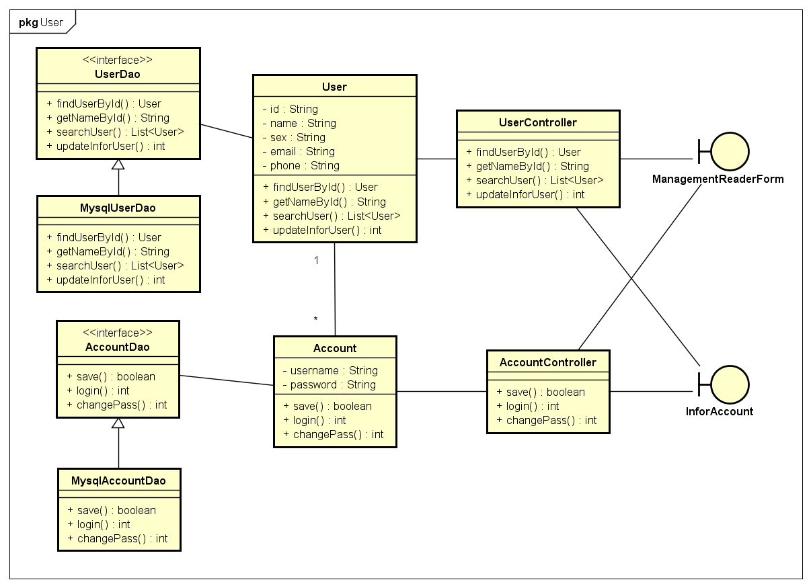

Gói Librarian
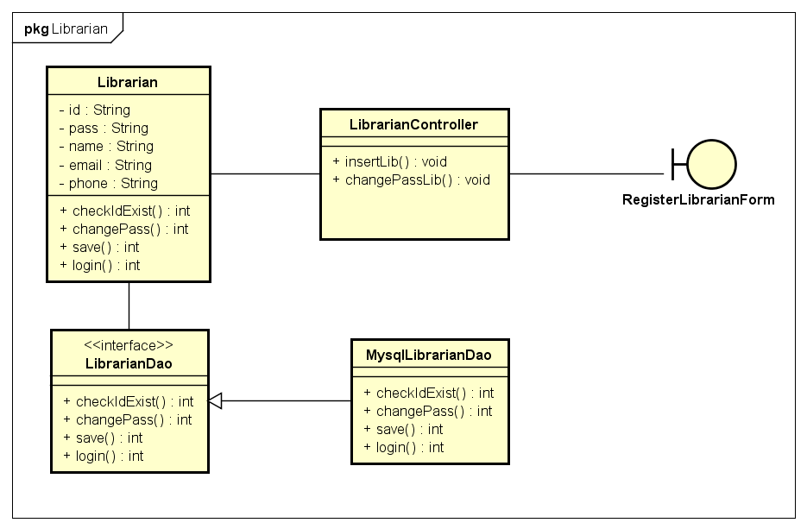

Gói Card

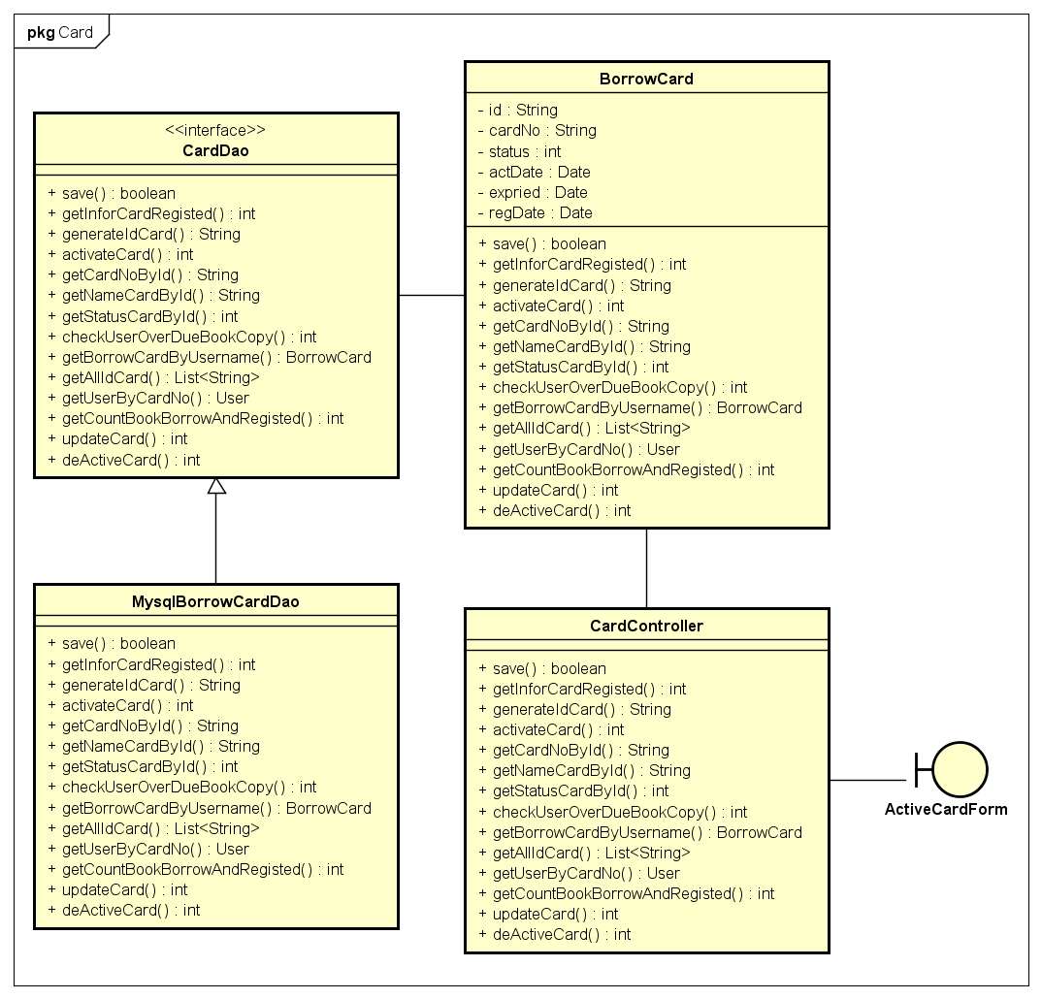

Gói Book
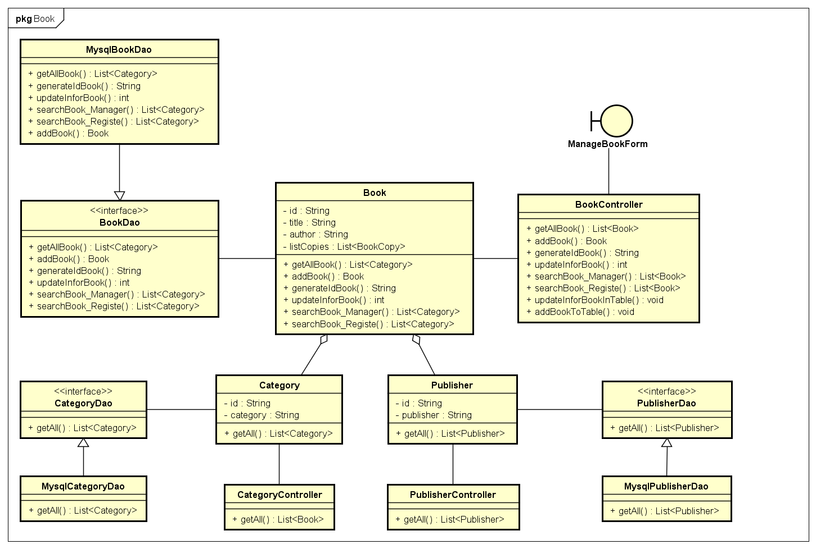

Gói BookCopy
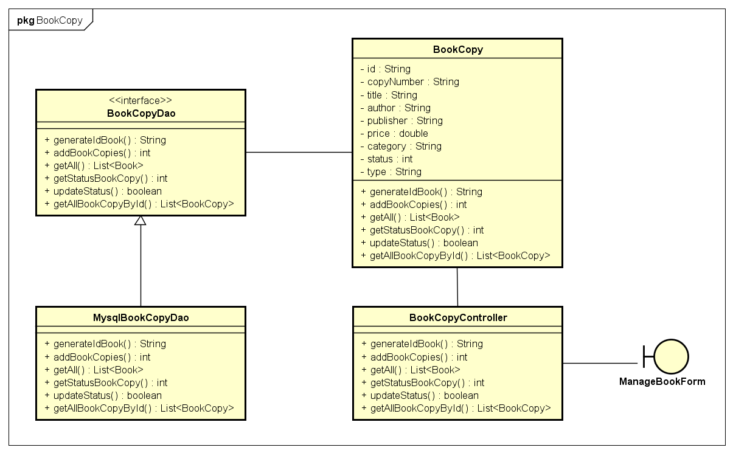

Gói Registe
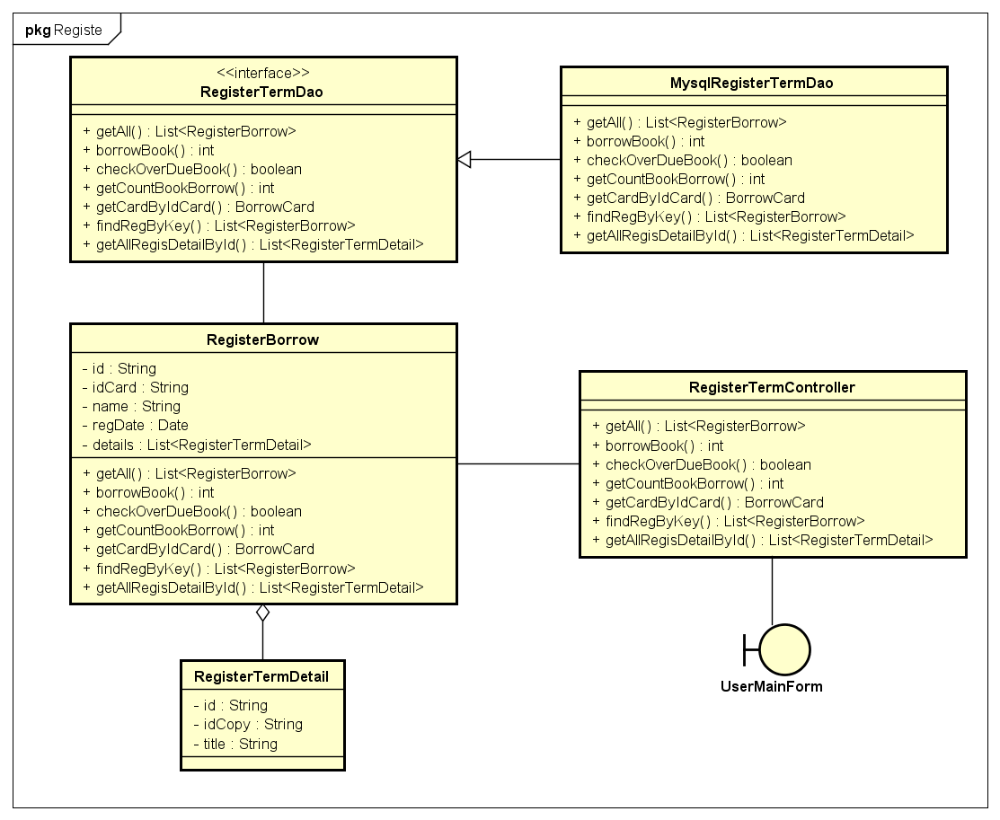

Gói Loan
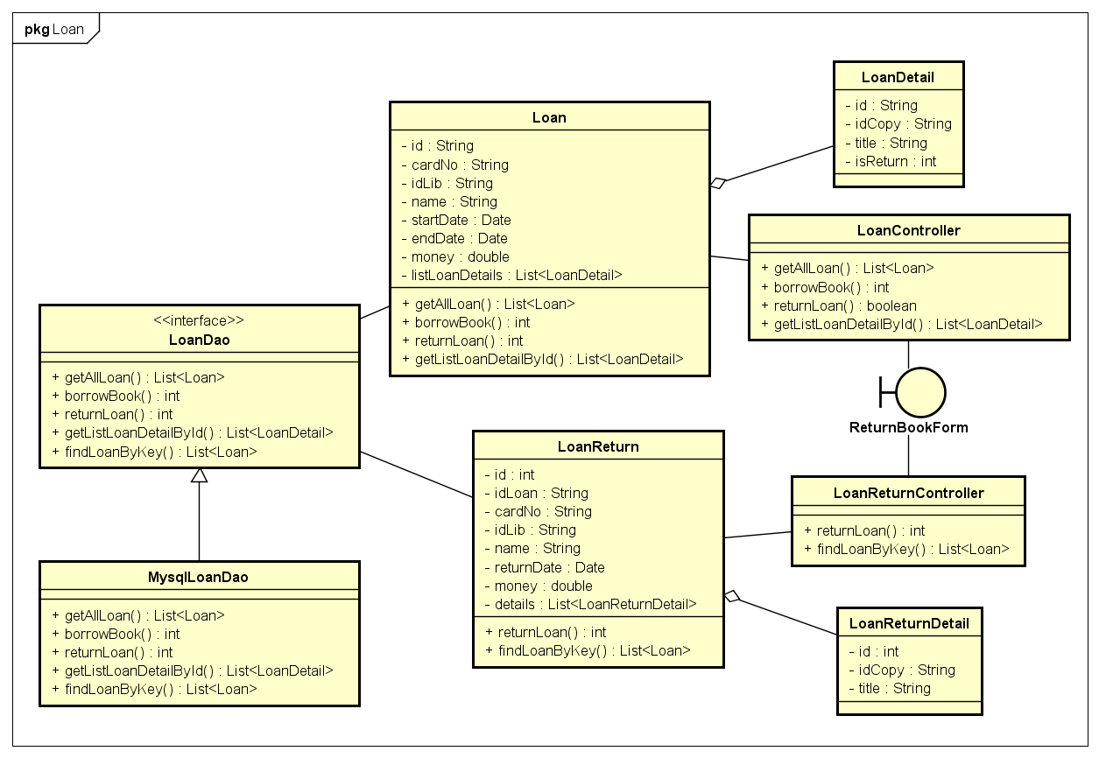

Biểu đồ tương tác

Kích hoạt thẻ :
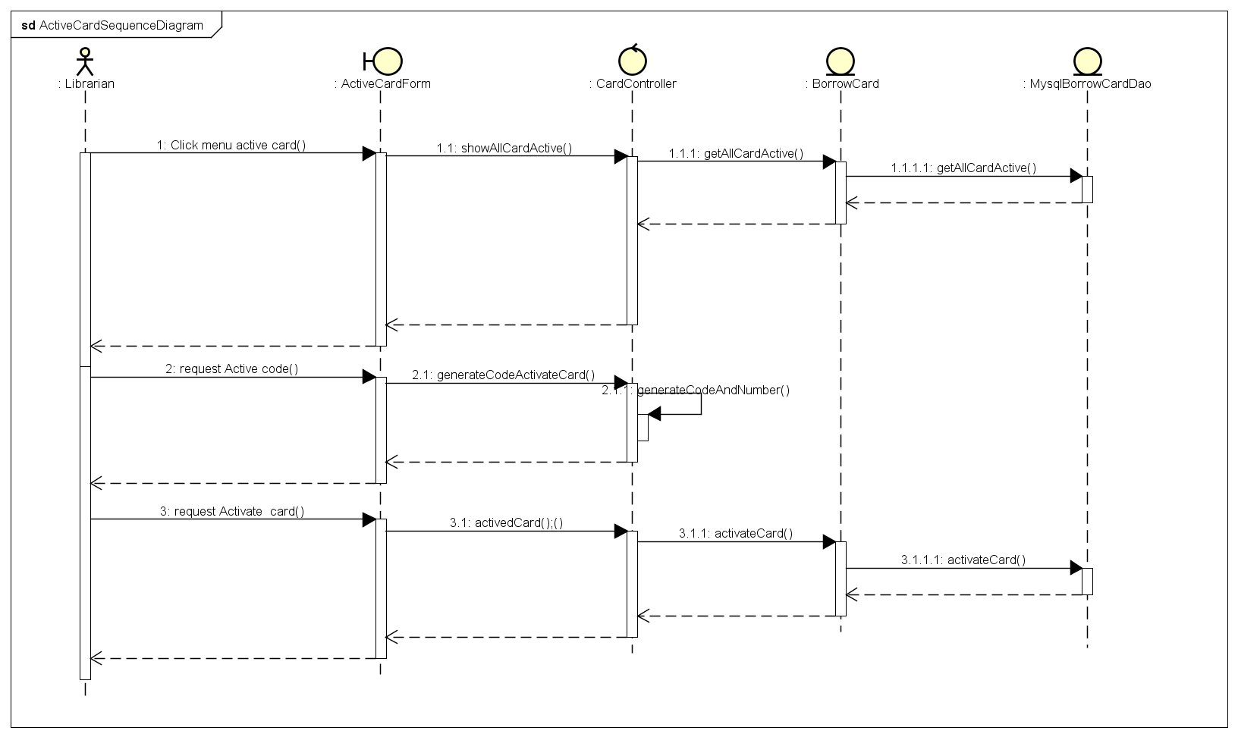

Thêm bản copy
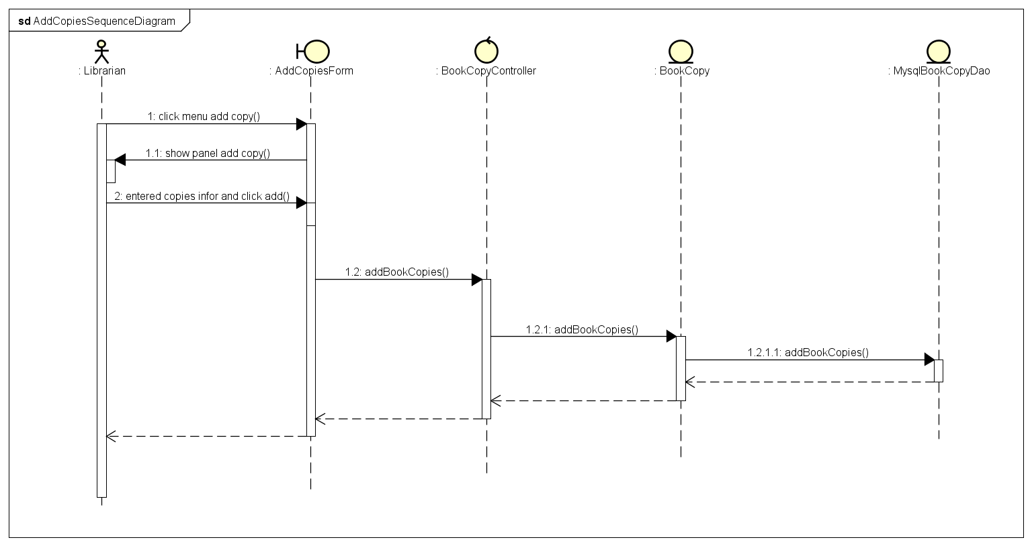

Mượn sách đã đăng ký
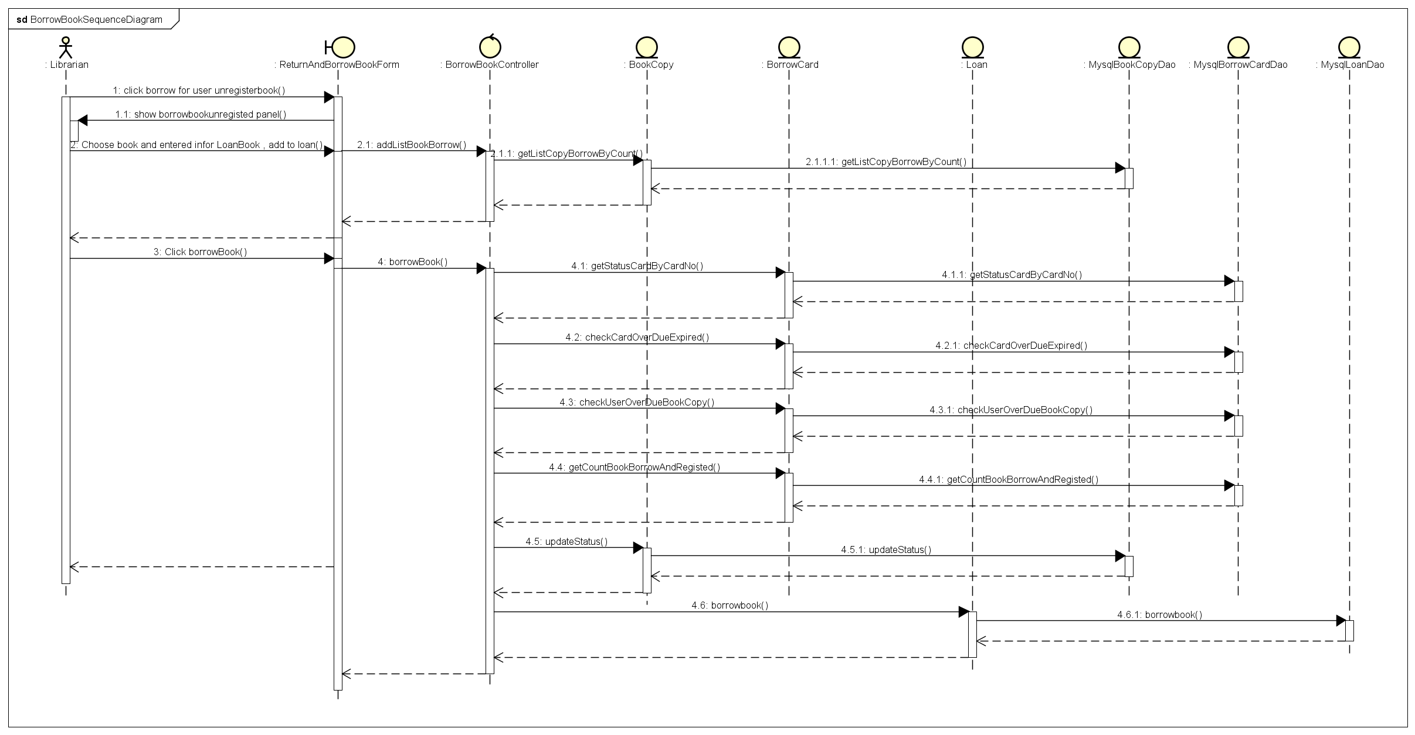

Mượn sách chưa đăng ký
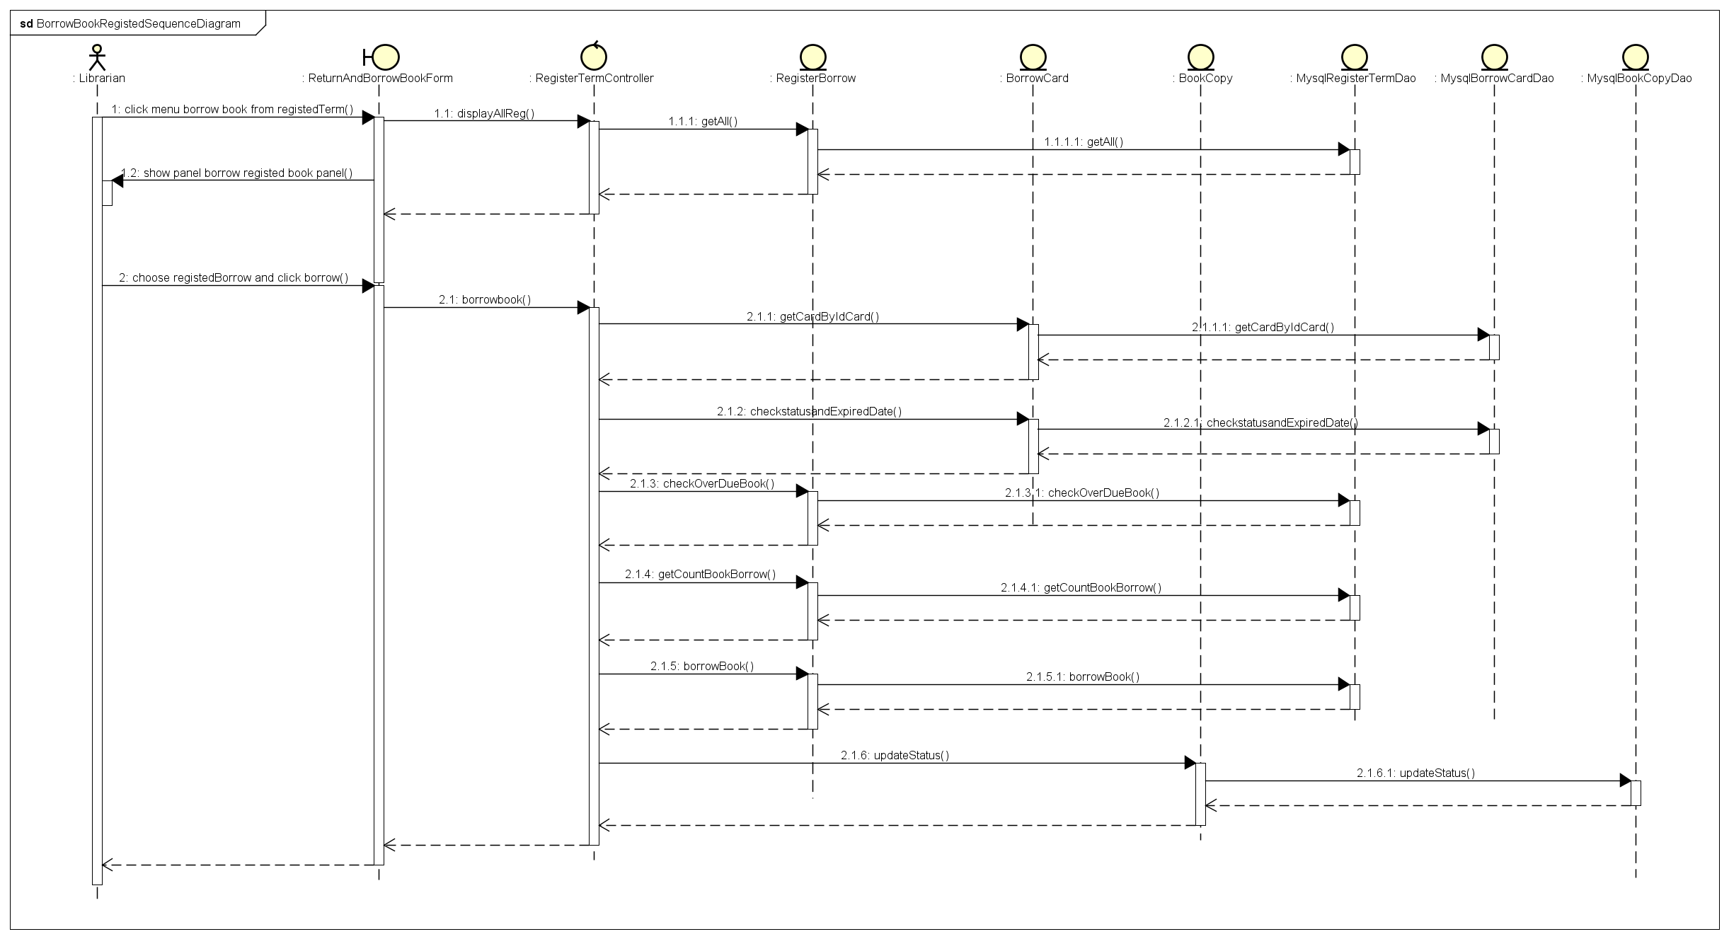

2.4.5. Tìm kiếm thẻ mượn
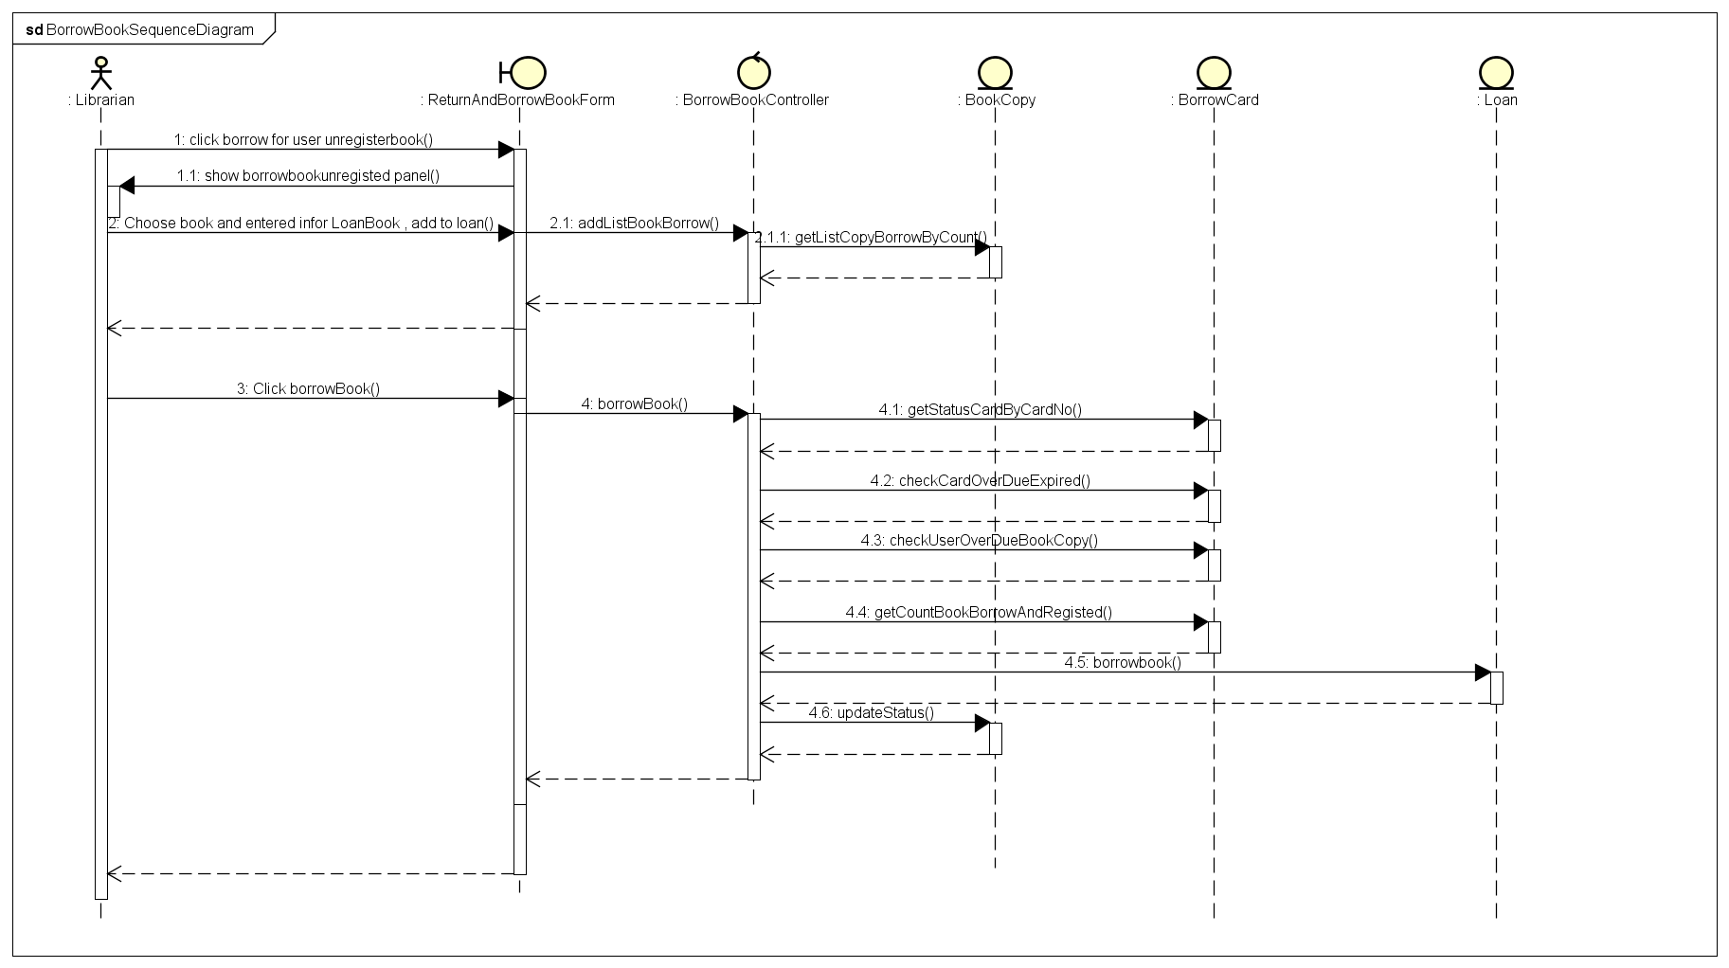

Đăng ký mượn sách
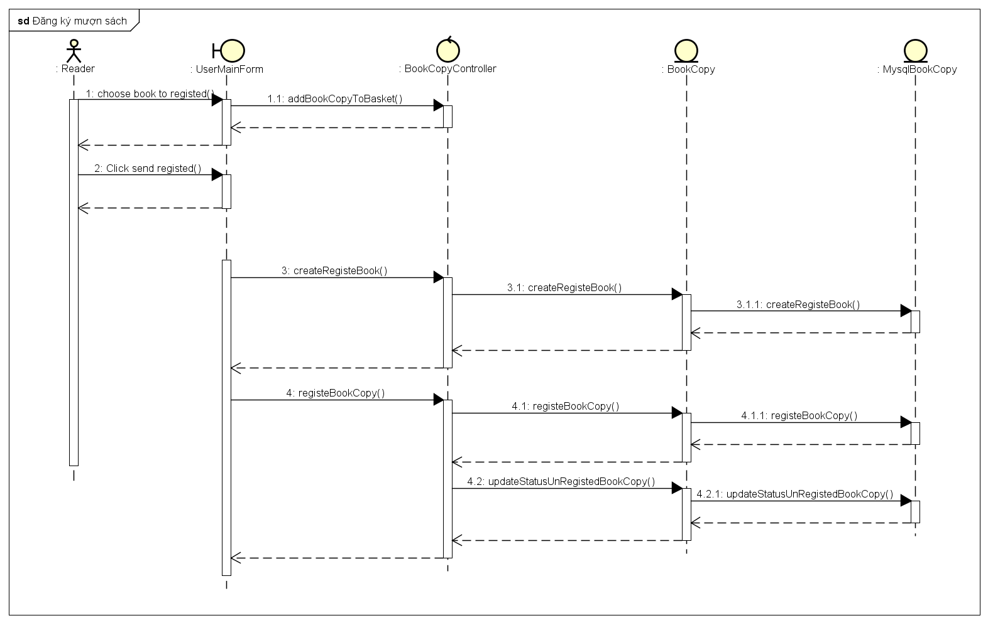

Hủy đăng ký sách
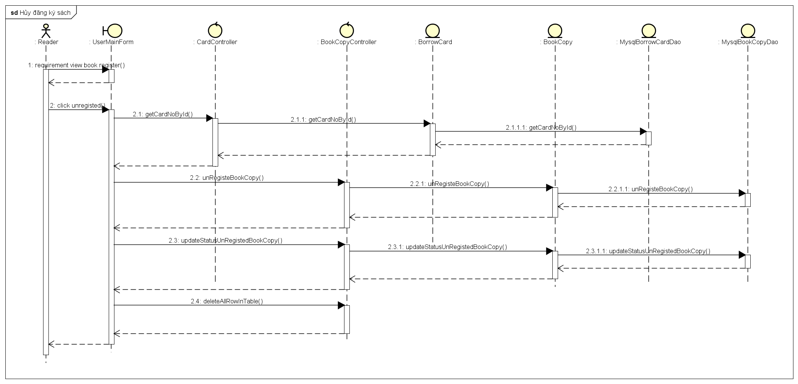

Cập nhật thông tin thẻ mượn
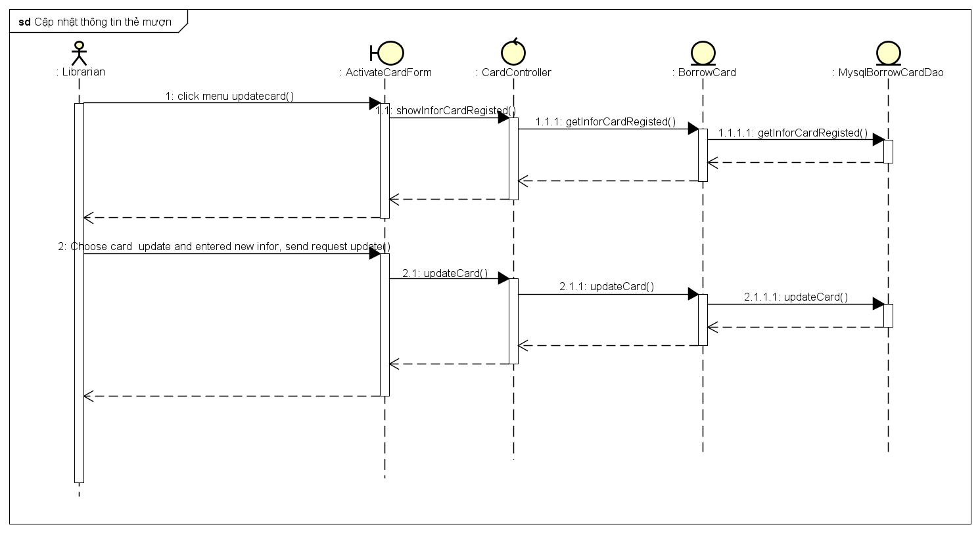

Đăng ký mượn sách

Xem sách đã đăng ký mượn
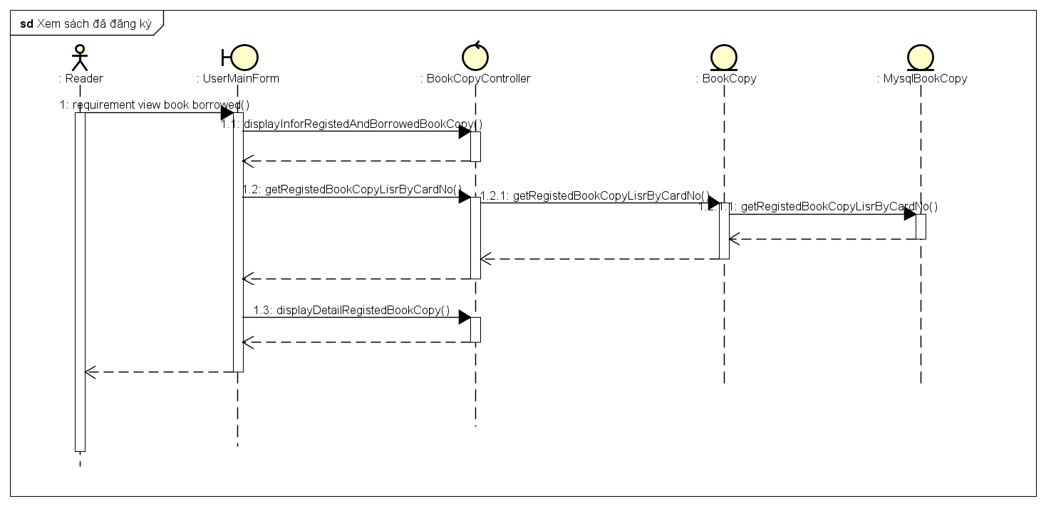

Hủy đăng ký mượn sách

Thêm sách
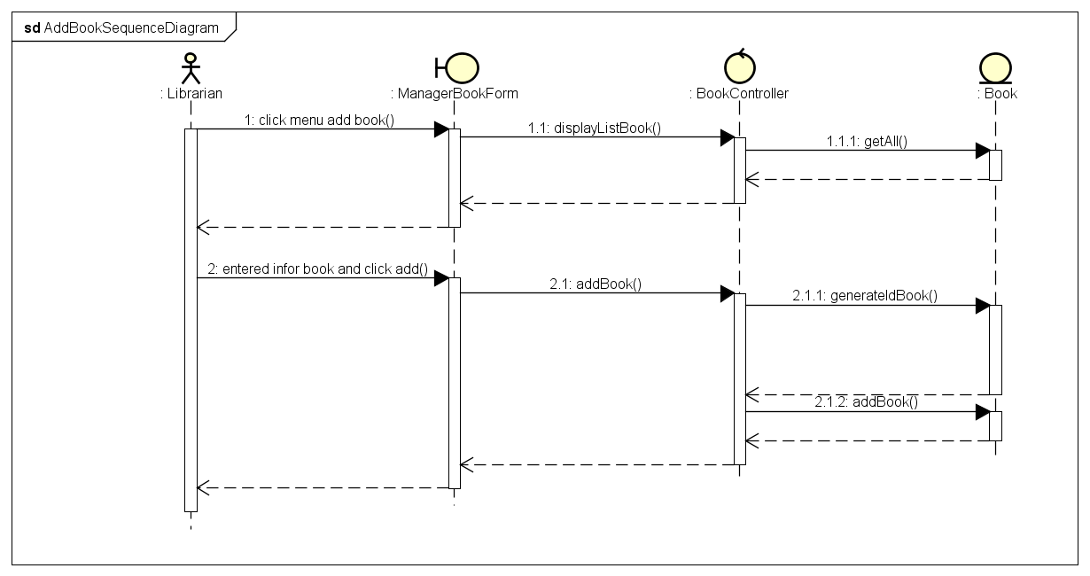

Tìm kiếm thông tin trả
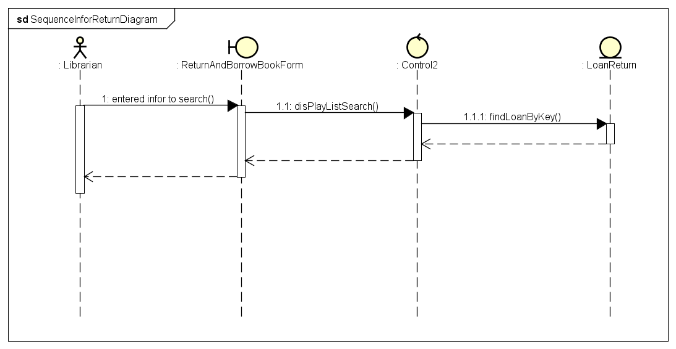

Trả sách
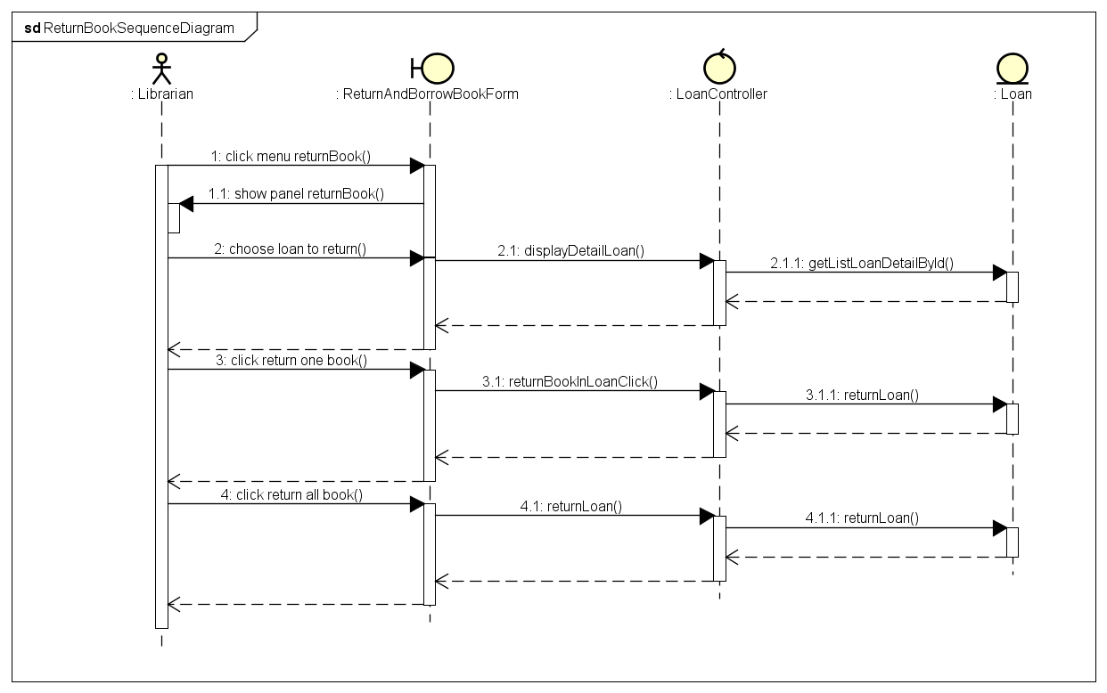

Tìm kiếm sách
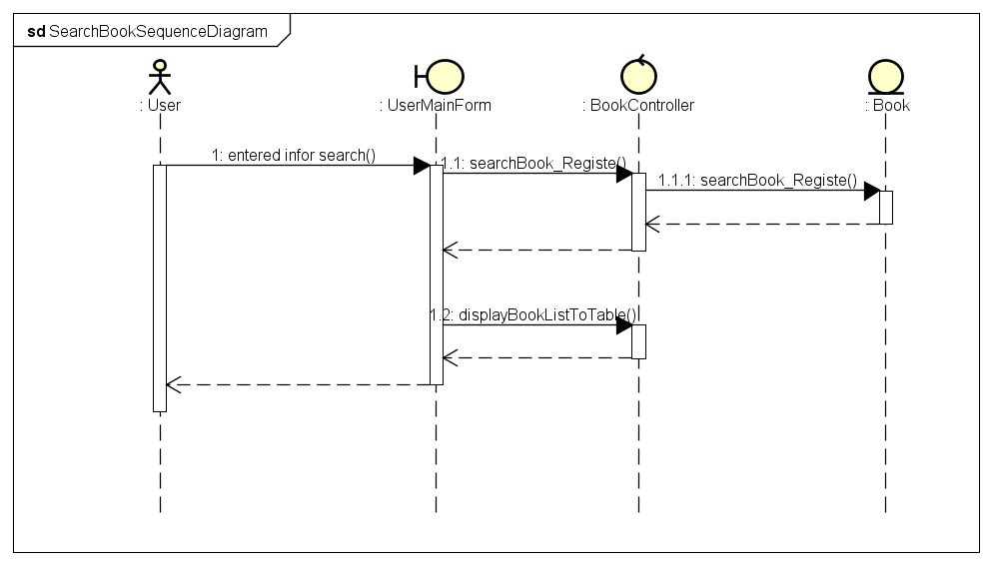

Thiết kế giao diện

Giao diện người dùng

Biểu đồ dịch chuyển màn hình
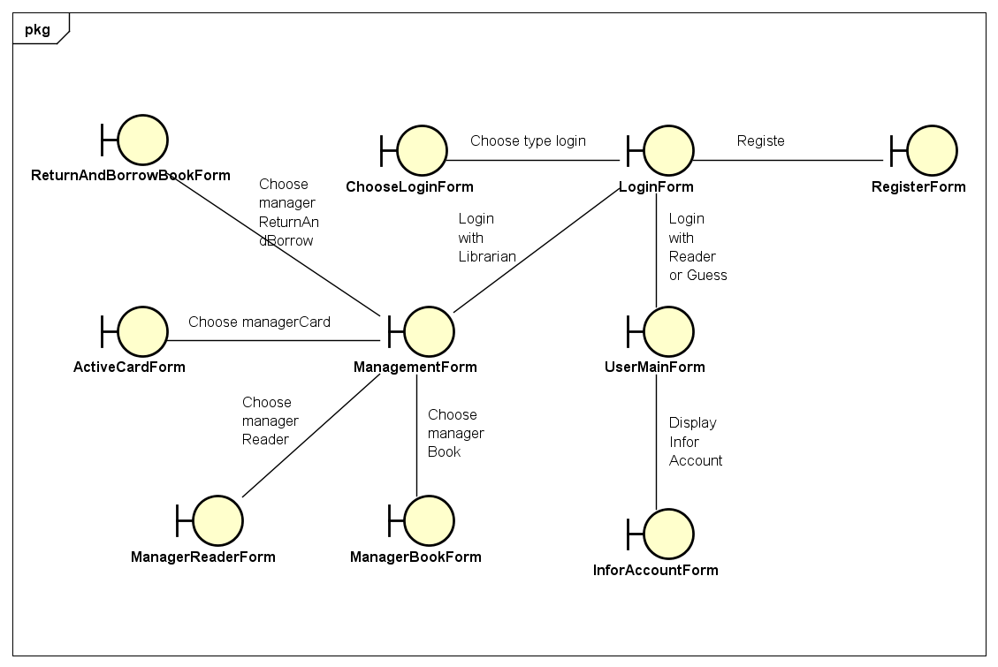

Thiết kế giao diện

Giao diện chọn đăng nhập với các quyền.
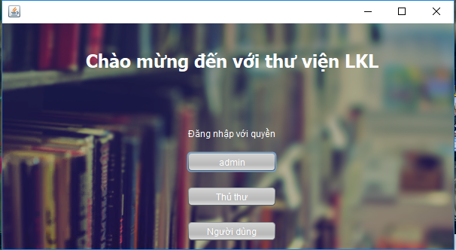

Giao diện đăng nhập
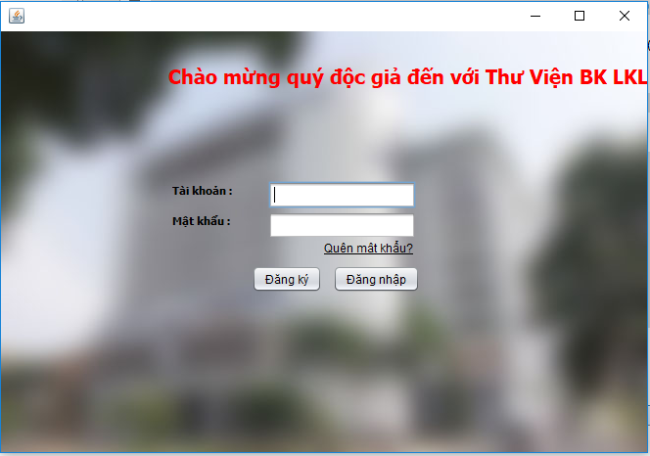

Giao diện chọn chức năng đối với thủ thư
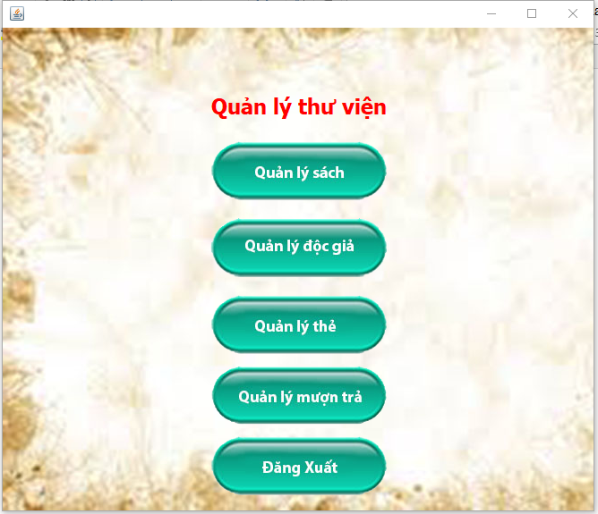

Giao diện quản lý sách
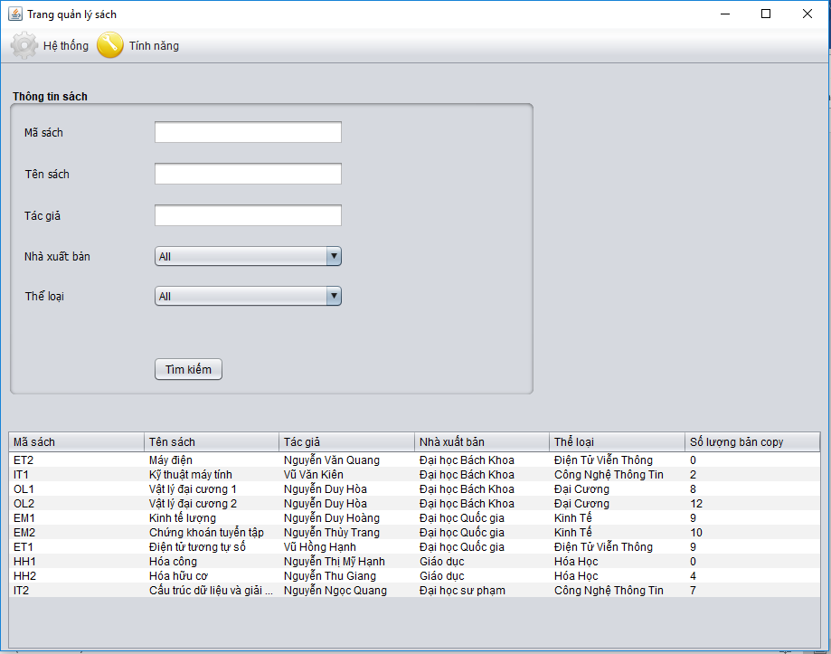

Giao diện quản lý độc giả
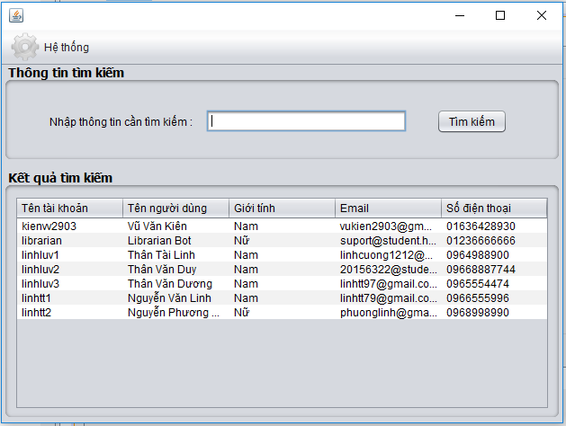

Giao diện quản lý thẻ
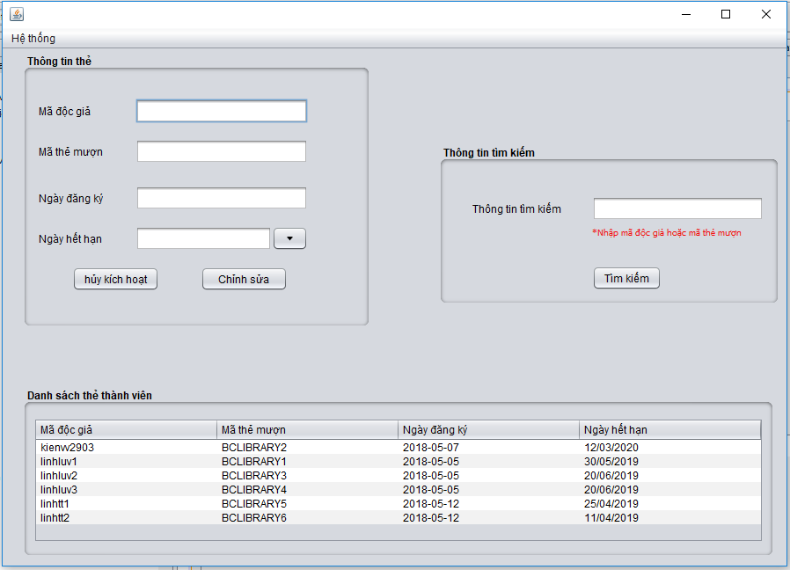

Giao diện quản lý mượn trả sách
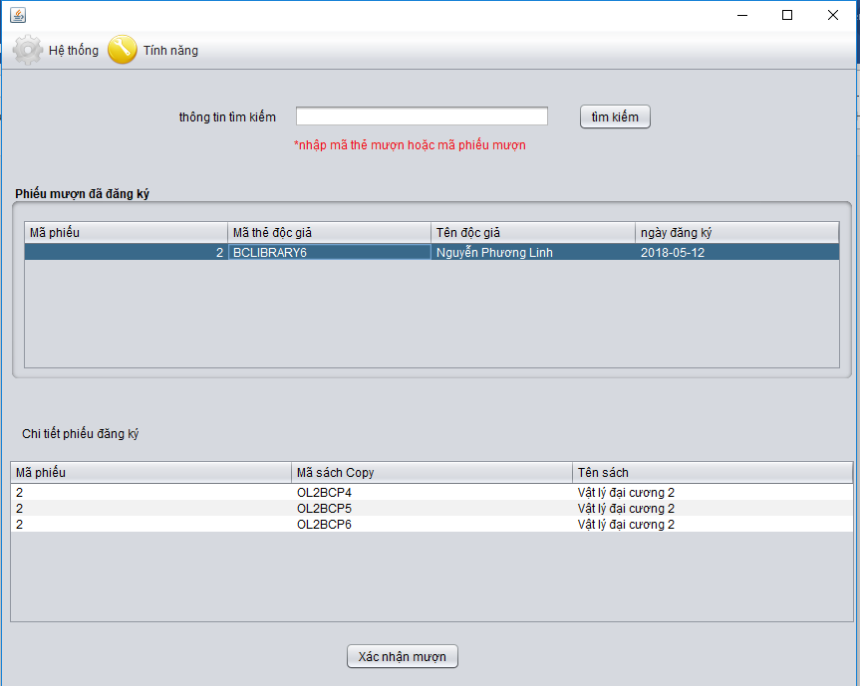

Giao diện tìm kiếm và đăng ký mượn sách
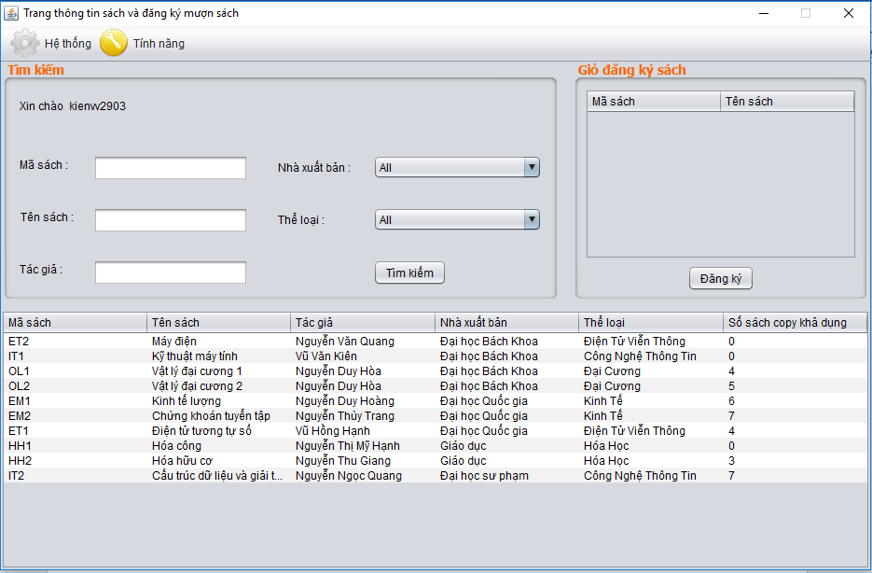

Thiết kế lớp

Biểu đồ lớp thiết kế
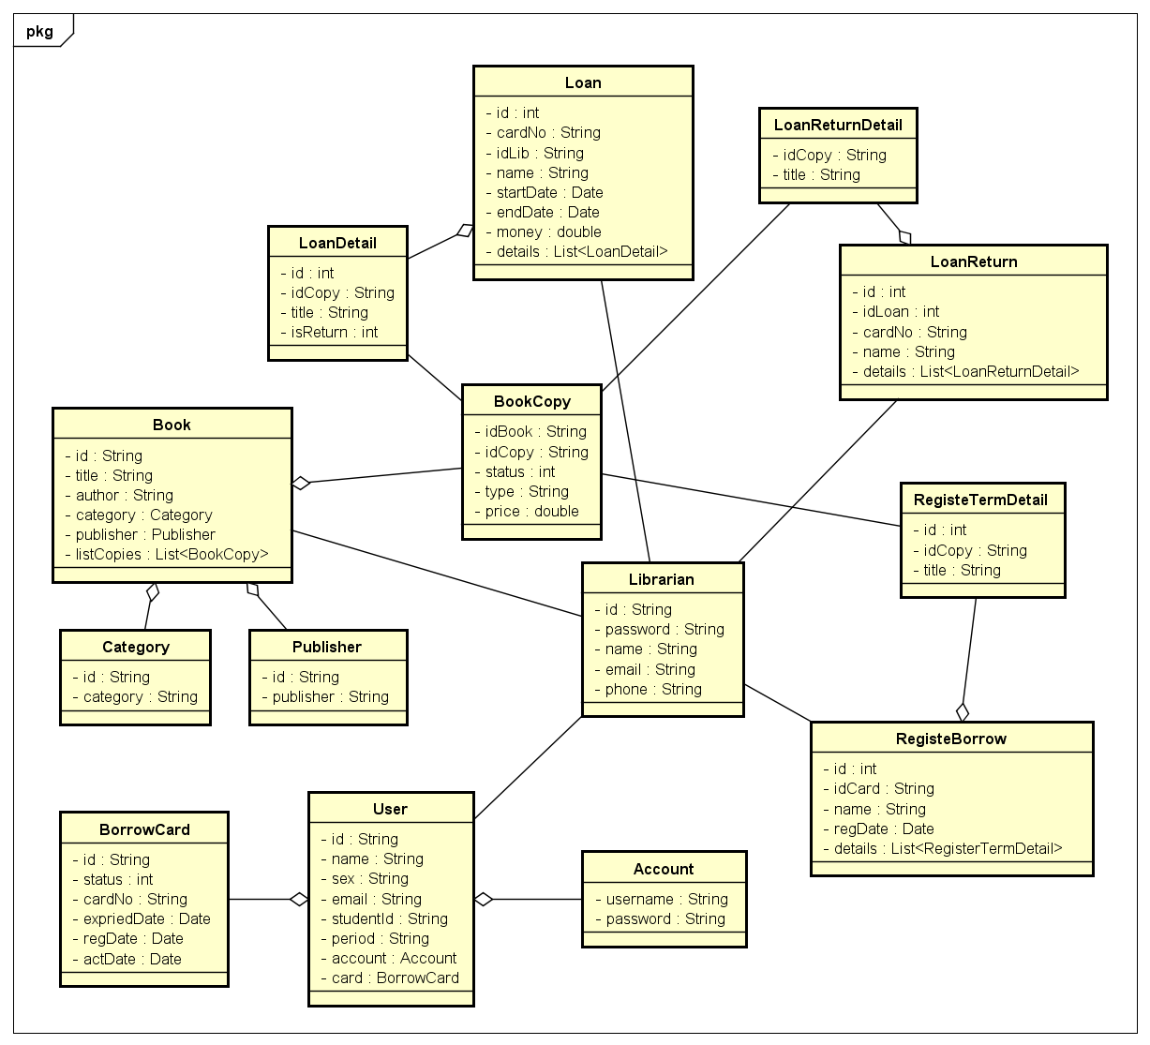

Thiết kế lớp chi tiết

Thiết kế lớp User
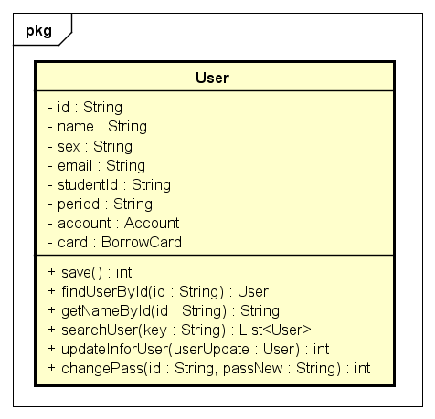

Thiết kế lớp Account
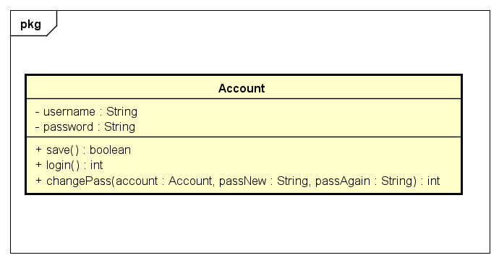

Thiết kế lớp BorrowCard
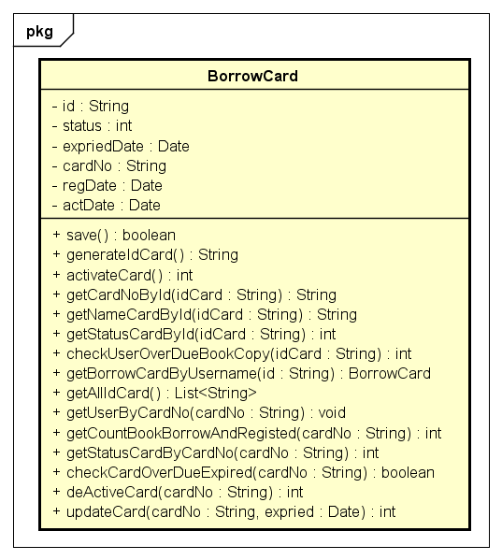
4.2.4 Thiết kế lớp Book
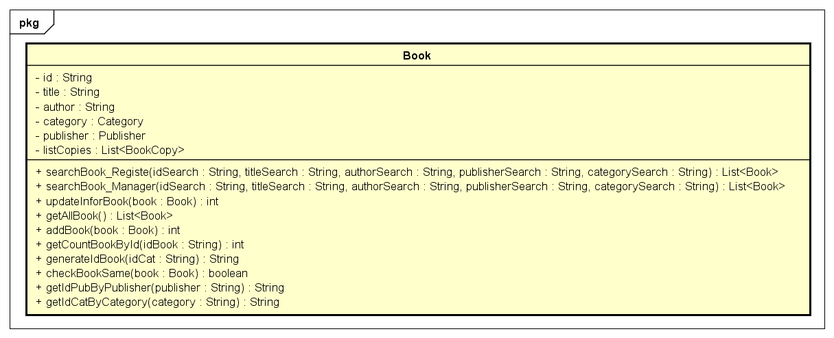

Thiết kế lớp BookCopy
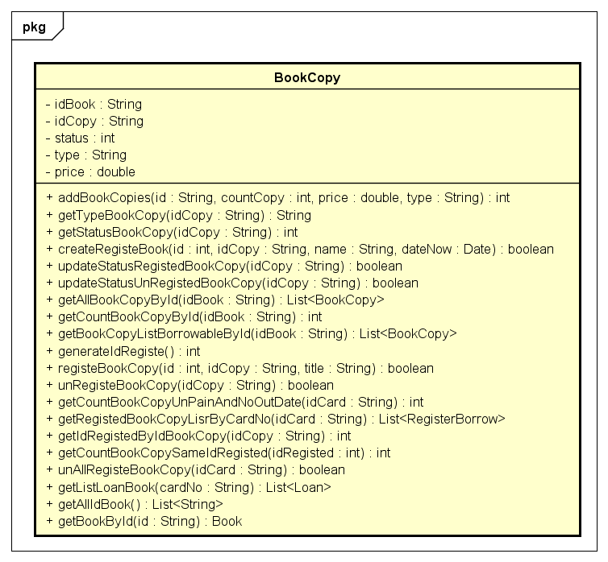

Thiết kế lớp Librarian
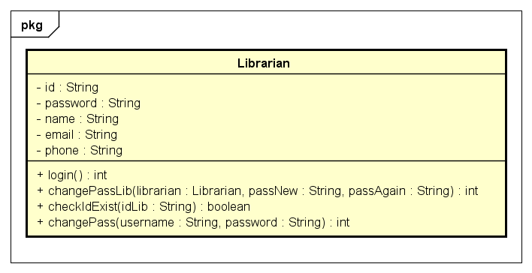

Thiết kế lớp Loan
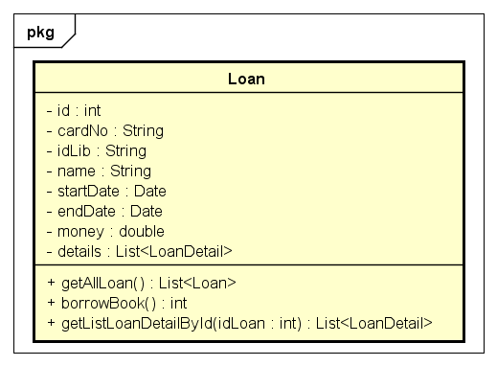

Thiết kế lớp ReturnLoan
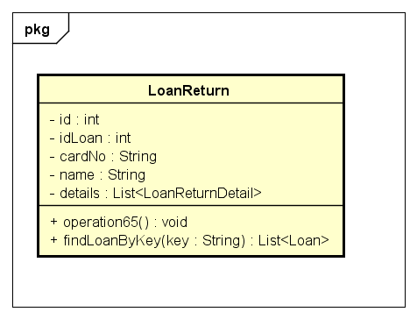

Thiết kế lớp RegisteBorrow
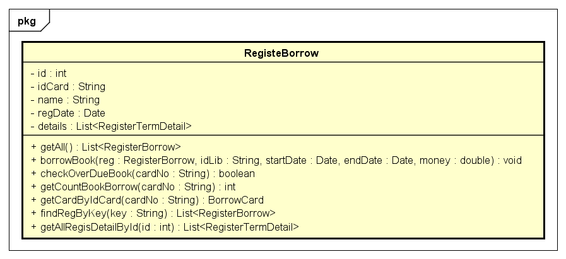

Thiết kế mô hình dữ liệu

Biểu đồ thực thể liên kết
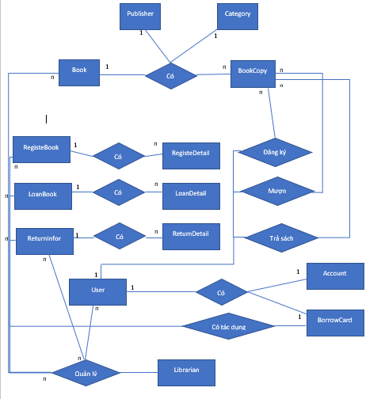

Thiết kế chi tiết bảng
